

**INGEGNERIA DEL SOFTWARE**

**A.A 2019/2020**



**Professore:**

**Andrea De Lucia**

Alunni:

Antonio De Matteo

Girolamo Giordano

**1. INTRODUZIONE**

**1.1 FINALITA’ DEL SISTEMA**

L’industria dei trasporti privati, in particolare quella degli autobus, sta avendo una grossa crescita nel settore; infatti, di anno in anno, un numero sempre maggiore di persone si affida a compagnie private per via dei loro servizi efficienti ad un prezzo relativamente basso. Al contrario, gli enti statali, offrono servizi scadenti a prezzi maggiori per cui, inevitabilmente, il numero di clienti sta subendo un grosso calo. Questo è dovuto anche alla disorganizzazione degli enti statali che crea, nei clienti ma anche nei dipendenti, diversi disagi, difatti:

-Gli autisti non sempre sono aggiornati preventivamente sulle tratte che dovranno effettuare il giorno dopo.

-I clienti non hanno strumenti semplici per poter acquistare i loro biglietti, come non hanno uno strumento aggiornato giornalmente su eventuali modifiche delle varie tratte

Lo scopo di ETransfer è quello di favorire, attraverso la nostra piattaforma, gli utenti, assicurandogli una facile gestione dei dati, tenendoli aggiornati su tutte le informazioni ( orario delle corse, tratte) in tempo reale e consentendogli, inoltre, di effettuare varie operazioni come acquisto del biglietto, cancellazioni o modifiche della tratta.

**1.2 Obiettivi di design**

Il nostro sistema deve poter essere il più efficiente ed intuitivo possibile. Tale efficienza sarà costruita attraverso rapidi tempi di risposta ad ogni genere di input, ma anche differenti politiche di tolleranza all’errore. In più si punterà ad avere una buona manutenibilità attraverso il facile inserimento di nuove funzionalità. Sarà intuitivo attraverso agevoli interfacce. Per ottenere gli obiettivi finali vanno seguiti dei criteri di progettazione tenendo presente: Performance, Affidabilità, Costi, Manutenzione e Utente Finale.

* **Criteri di performance**

|  |  |
| --- | --- |
| **Tempo di risposta** | Il sistema deve essere molto reattivo in quanto non si prevede l’inserimento di grandi quantità di dati.  Tuttavia, essendo un sistema web, molto dipenderà dalla qualità della connessione internet con la quale l’utente è connesso e della congestione della rete sul sistema online. |
| **Throughput** | I picchi di carico devono essere gestiti dal sistema senza rallentamenti, garantendo fluidità e una latenza molto bassa. Il sistema deve garantire consistenza in tutte le operazioni che includono chiamate al database, specialmente nei momenti di maggiore carico |
| **Memoria** | Il sistema utilizza un database per memorizzare tutti i dati. La mole dei dati non dovrà rappresentare un problema di performance del sistema. |

* **Criteri di affidabilità**

|  |  |
| --- | --- |
| **Disponibiltà** | I componenti devono essere affidabili ed essere in grado di poter mantenere i propri dati anche in caso di guasti come problemi elettrici, guasti dell'hardware, attacchi informatici, problemi legati al browser. |
| Robustezza | Il sistema deve essere disponibile all’uso degli utenti 24 ore su 24, grazie all’impiego di un server sempre attivo. |
| Tolleranza all’errore | Il sistema deve essere capace di operare durante condizioni d’errore. Ciò sarà reso possibile facendo in modo che l’errore in un sottosistema non intacchi le funzionalità di un altro. |
| Sicurezza | Le tecniche utilizzate, per garantire la sicurezza, sono basate prevalentemente su una ‘login’, la quale permette il riconoscimento dell’utente. Tutti gli accessi al sistema avvengono tramite un’operazione di routing che controlla se l’utente che sta operando sul sistema ha i permessi adeguati per usufruire di determinate funzionalità. C’è, quindi, un controllo che verifica i permessi degli utenti che verranno adeguatamente distribuiti sulla base del grado di importanza e responsabilità degli Utenti. |

* **Criteri di costo**

|  |  |
| --- | --- |
| Costo di Sviluppo | I costi di sviluppo previsti riguardano l’affitto del server per la fase di sviluppo. Per quanto riguarda il DBMS utilizzeremo MySQL che è open source. Inoltre i costi di sviluppo prevedono la retribuzione per il lavoro di entrambi i componenti del team. In aggiunta sono previste le spese delle licenze software: Balsamiq, Visual Paradigm Professional , Microsoft Office, MySQL |
| Costo Di Amministrazione | Per i costi di amministrazione si stima un pagamento annuo da concordare. |
| Costo di aggiornamento | Per i costi di aggiornamento sarà previsto un costo aggiuntivo a seconda delle migliorie applicate al sistema. Gli aggiornamenti possono avere cadenza annua o biennale. |
| Costo di manutenzione | Il nostro team sarà sempre a disposizione dell’acquirente. I costi di manutenzione del sito entro i primi 6 mesi dalla messa online saranno del tutto gratuiti; nel seguito si applicheranno dei costi a seconda dei problemi da risolvere. |

* **Criteri di manutenzione**

|  |  |
| --- | --- |
| **Estensibilità** | La progettazione del sistema sarà condotta in modo da agevolare la facile introduzione di nuove funzionalità utilizzando il linguaggio di markup HTML5, i fogli di stile CSS3 e JQuery. Inoltre i moduli saranno quanto meno accoppiati possibile in modo da agevolare l’aggiunta di eventuali nuovi moduli. |
| **Modificabilità** | Deve essere possibile intervenire sul codice esistente per correggere eventuali bugs o implementare nuove funzionalità. Bisogna garantire che il codice sia leggibile per rendere agevole la modifica. |
| **Tracciabilità dei requisiti** | Grazie alla tracciabilità dei requisiti, sarà possibile effettuare le modifiche necessarie al corretto funzionamento del sistema, valutando correttamente i costi e i rischi che le modifiche porteranno |
| **Leggibilità** | Il codice sarà ben strutturato per semplificare eventuali interventi su di esso. |
| **Portabilità** | La portabilità sarà garantita dall’utilizzo di un web container quale Apache Tomcat. L’applicazione, infatti, una volta compilata, potrà essere eseguita su una qualsiasi server Tomcat compatibile con la versione per cui è stato compilato. |

* **Criteri per l’utente finale**

|  |  |
| --- | --- |
| **Usabilità** | E-Transfer deve essere facilmente apprendibile (l’utente deve essere in grado di interagire con il sistema e padroneggiare le funzionalità in modo rapido), deve essere flessibile e robusto (l’utente deve essere in grado di capire quando ha successo nel perseguire i suoi obiettivi nel sistema o quando sta sbagliando qualcosa per poter intervenire). |

**2. Architettura del software**

L’architettura del sistema si presenta come una architettura Client/Server per i seguenti motivi:

* Portabilità: il sistema (essendo web-based) potrà essere utilizzato su una varietà macchine e sistemi operativi.
* Trasparenza: il sistema è in grado di fornire i propri servizi al singolo utente senza interferire con gli altri utenti del sistema.
* Performance: il sistema garantirà reattività per i task degli utenti collegati ma essendo web-based molto dipenderà dalla qualità della connessione online.
* Scalabilità: il sistema sarà in grado di gestire un grosso numero di utenti connessi contemporaneamente che effettuano le operazioni più disparate in contemporanea.
* Flessibilità: Il sistema fornirà un’interfaccia grafica intuitiva e con funzionalità specifiche per il ruolo dell’utente che effettuerà l’accesso.
* Affidabilità: Entrambi i componenti client e server devono essere affidabili ed essere in grado di mantenere i propri dati anche in seguito a guasti, quindi deve essere possibile effettuare dei backup periodici al database.

3 **DECOMPOSIZIONE DEL SISTEMA**

Per la realizzazione del software, si è scelta un’architettura three-laye.

Questa particolare architettura software prevede la divisione dell’applicazione in 3 strati, dedicati rispettivamente all’interfaccia utente, alla logica di business e alla gestione dei dati persistenti.

1. Il Presentation Layer: Include tutte le interfacce grafiche e in generale i boundary objects, come le form con cui interagisce l'utente. L’interfaccia verso l’utente è rappresentata da un Web server e da eventuali contenuti statici (es. pagine HTML).

2. L’application Layer: include tutti gli oggetti relativi al controllo e all’elaborazione dei dati. Questo avviene interrogando il database tramite lo storage layer per generare contenuti dinamici e accedere a dati persistenti.

3. Lo storage Layer: effettua la memorizzazione, il recupero e l'interrogazione degli oggetti persistenti. I dati, i quali possono essere acceduti dall’application layer, sono depositati in maniera persistente su un database tramite DBMS.

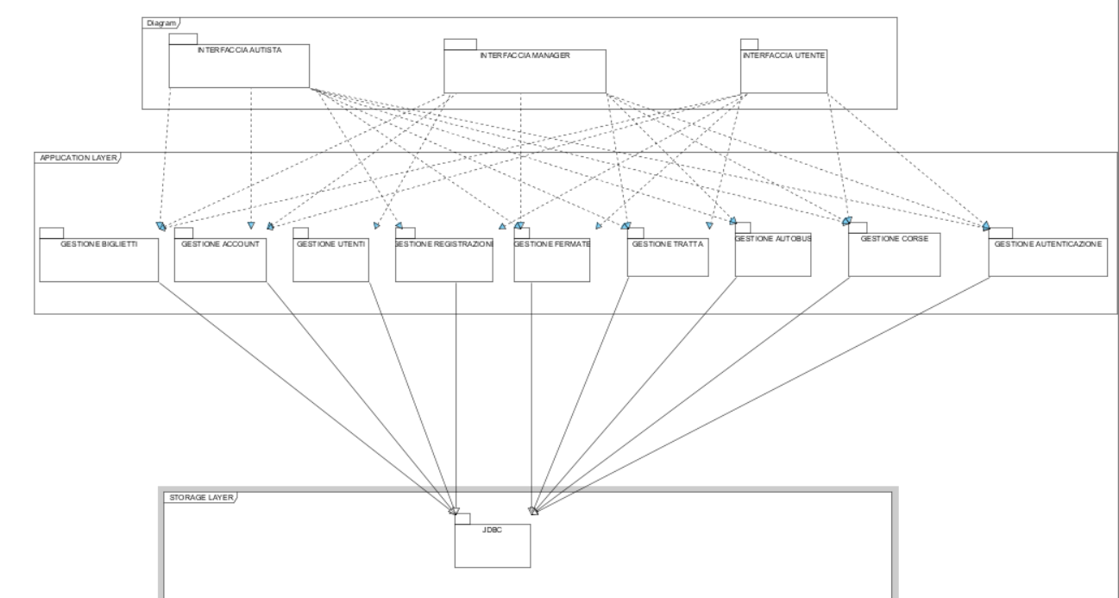

**4. Mapping Hardware/Software**

La struttura hardware proposta è costituita da un server centrale e dai client cioè un qualsiasi computer al quale un utente può collegarsi per sfruttare il browser per accedere al sistema. Al server si collegano i client ed il database, il tipo di utente è determinato in fase di autenticazione controllando nel database il tipo di utente che corrisponde allo Username inserito in quel client. I client dovranno effettuare richieste al server per eseguire le operazioni legate alle loro rispettive funzionalità. II client ed il server saranno connesse tramite una rete che utilizzerà il protocollo TCP/IP. Di seguito verrà mostrato il diagramma che mostra le funzionalità e i collegamenti hardware

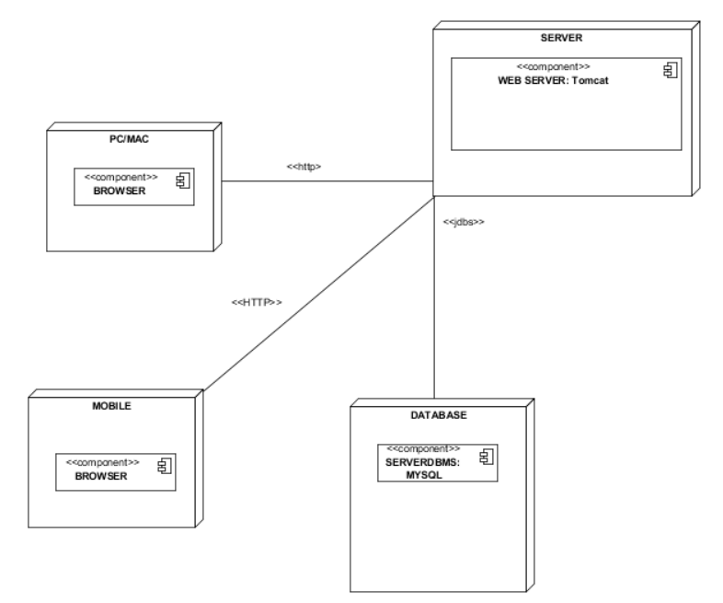

Controllo degli accessi e della sicurezza

|  |  |  |  |
| --- | --- | --- | --- |
| Attori  Oggetti | Manager | Autista | Cliente |
| Autenticazione | ✓Login | ✓Login | ✓Login  ✓Registrazione |
| AccountManager | ✓Password Dimenticata  ✓Elimina account autista  ✓elimina account cliente  ✓Modifica password  ✓Modifica email  ✓modifica indirizzo  ✓Visualizza info cliente  ✓Visualizza area personale | ✓Password dimenticata  ✓Modifica password  ✓Modifica email  ✓modifica indirizzo  ✓Visualizza area personale | ✓Password Dimenticata  ✓Elimina account  ✓Modifica password  ✓Modifica email  ✓modifica indirizzo  ✓Visualizza area personale |
| AutistaManager | ✓Aggiunta autista  ✓Visualizza info autista |  |  |
| TrattaManager | ✓Aggiunta tratta  ✓Eliminazione tratta  ✓Visualizza richiesta tratta | ✓Visualizza tratta | ✓richiedi tratta |
| AutobusManager | ✓Aggiunta autobus  ✓Info autobus  ✓Eliminazione autobus | ✓Info bus |  |
| BigliettiManager | ✓Visualizza biglietti venduti  ✓Visualizza info biglietto |  | ✓Pagamento  ✓Acquisto biglietto  ✓Visualizza info biglietto |
| FermataManager | ✓Aggiunta fermata a corsa  ✓Visualizza richiesta fermata  ✓Eliminazione fermata |  | ✓Richiedi fermata |
| CorsaManager | ✓Aggiunta corsa  ✓Eliminazione corsa  ✓Visualizza richiesta corsa  ✓Visualizza corsa | ✓Visualizza corsa | ✓Richiedi corsa  ✓Visualizza corsa |

**5. CONDIZIONE DI BOUNDARY**

Le condizioni limite riguardano, dal lato Server, l’accensione e lo spegnimento del sistema. Riguardano invece, dal lato Client, gli errori di connessione al server.

* AVVIO DEL SISTEMA: Dopo l’avvio del sistema, esso presenterà un’interfaccia ai client. Ogni utente, dopo aver effettuato l’autenticazione, potrà accedere alle funzionalità disponibili.
* TERMINAZIONE DEL SISTEMA: Una volta che il server è attivo, si può avere la terminazione del sistema, in questo caso ogni utente che in quel momento è presente sulla piattaforma verrà automaticamente disconnesso.
* FALLIMENTO DEL SISTEMA: Essendo i dati gestiti dai DBMS, il rischio di perdita è minimo. Tuttavia, è da tenere in conto un eventuale guasto al supporto di memorizzazione dei dati nel database-server che potrebbe portare alla perdita di tali dati.

|  |  |
| --- | --- |
| Nome scenario | Avvio sistema |
| Attori | Amministratore |
| Flusso di eventi | 1. Girolamo, amministratore del sistema vuole avviare il sistema e-transfer. Egli fa questo cliccando su la voce “avvia sistema”   2. Il sistema attiva i server e i relativi servizi in remoto, con le opportune procedure di avvio.  3. Il sistema notifica il successo dell’operazione. |

|  |  |
| --- | --- |
| Nome scenario | Terminazione del sistema |
| Attori | Amministratore |
| Flusso di eventi | 1. Girolamo, amministratore del sistema vuole arrestare lo stesso. Egli fa questo premendo sulla voce arresta sistema 2. Il sistema controlla eventuali Client ancora online sul sito e ne termina la connessione 3. Il sistema notifica il successo dell’operazione |

|  |  |
| --- | --- |
| Nome Caso d’uso | Avvio sistema |
| Attori | Amministratore |
| Condizioni d’ingresso | Amministratore accede al sistema |
| Flusso di eventi | 1. L’amministratore accede al sistema e clicca il pulsante “avvia sistema” 2. Etransfer è pronto a offrire tutti i suoi servizi 3. Notifica il successo dell’operazione |
| Condizione d’uscita | Il sistema risulta funzionante |

|  |  |
| --- | --- |
| Nome caso d’uso | Terminazione del sistema |
| Attori | Amministratore |
| Condizione d’ingresso | Amministratore accede al sistema |
| Flusso di eventi | 1. L’amministratore accede al sistema e clicca sul pulsante “Spegni”. 2. Il sistema effettua una scansione per verificare client connessi e li disconnette; avvia la procedura di arresto. Il sistema notifica il successo dell’operazione. |
| Condizione d’uscita | 1. Il sistema viene chiuso |

**6. SERVIZI DEI SOTTOSISTEMI**

|  |  |
| --- | --- |
| SOTTOSISTEMA | Gestione Autenticazione |
| DESCRIZIONE | Sottosistema che gestisce tutte le operazioni di autenticazione, di tutti gli attori, e le operazioni necessarie al controllo dei dati inseriti |
|  |  |
| SERVIZIO | DESCRIZIONE |
| Login | Questa funzionalità permette di effettuare l’accesso al sistema, tramite le proprie credenziali. |
| Logout | Questa funzionalità permette di essere disconnessi dal sistema. |
| Registrazione | Questa funzionalità permette di registrarsi sul sistema, inserire i propri dati personali e le proprie credenziali, permettendo al sistema di creare l’account. |
| Dati non trovati | Questa funzionalità permette al sistema di restituire un errore nel caso in cui non sono presenti dati inerenti durante la fase di login. |
| Dati non corretti | Questa funzionalità permette al sistema di restituire un errore nel caso in cui i dati immessi per il login presentano caratteri non consentiti. |

|  |  |
| --- | --- |
| SOTTOSISTEMA | Gestione Account |
| DESCRIZIONE | Sottosistema che gestisce tutte le operazioni per gestire l’account, tutti gli attori, e le operazioni necessarie al controllo dei dati inseriti. |
|  |  |
| SERVIZIO | DESCRIZIONE |
| Modifica password | Questa funzionalità permette la modifica della password di accesso al sistema. |
| Modifica dati personali | Questa funzionalità permette all’utente di modificare le proprie credenziali di accesso o i dati di riferimento. |
| Recupera password | Questa funzionalità permette all’utente di recuperare la propria password di accesso al sistema. |
| Rimozione Account | Questa funzionalità permette all’utente di rimuovere il proprio account |
| Modifica email | Questa funzionalità permette all’utente di modificare il proprio indirizzo email |
| Modifica indirizzo | Questa funzionalità permette all’utente di modificare il proprio indirizzo di residenza |
| Rimozione cliente/autista | Questa funzionalità permette al manager di rimuovere un account autista e un account cliente. |
| Aggiunta autista | Questa funzionalità permette al manager di aggiungere un account per un nuovo autista |

|  |  |
| --- | --- |
| SOTTOSISTEMA | Gestione Tratta |
| DESCRIZIONE | Sottosistema che gestisce tutte le operazioni per gestire le tratte. |
|  |  |
| SERVIZIO | DESCRIZIONE |
| Aggiunta tratta | Questa funzionalità permette al manager di aggiungere una nuova tratta all’elenco delle tratte già presenti |
| Visualizza tratta | Questa funzionalità permette all’utente di visualizzare tutte le tratte disponibili |
| Richiedi tratta | Questa funzionalità permette al Cliente di richiedere una tratta al manager |
| Visualizza richiesta tratta | Questa funzionalità permette al manager di visualizzare le richieste delle tratte fatte dai clienti |
| Eliminazione tratta | Questa funzionalità permette al manager di eliminare una tratta presente |

|  |  |
| --- | --- |
| SOTTOSISTEMA | Gestione autobus |
| DESCRIZIONE | Sottosistema che gestisce tutte le operazioni per gestire gli autobus |
|  |  |
| SERVIZIO | DESCRIZIONE |
| Aggiunta autobus | Questa funzionalità permette l’aggiunta di un autobus. |
| Eliminazione autobus | Questa funzionalità permette di eliminare un bus dall’elenco dei bus quando questo non è più disponibile |

|  |  |
| --- | --- |
| SOTTOSISTEMA | Gestione Visualizzazione informazioni |
| DESCRIZIONE | Sottosistema che permette la visualizzazione di informazioni |
|  |  |
| SERVIZIO | DESCRIZIONE |
| Visualizza info autobus | Questa funzionalità permette di visualizzare le informazioni relative all’autobus da parte del manager e dell’autista |
| Visualizza info autista | Questa funzionalità permette di visualizzare le informazioni relative all’autista da parte del manager e dell’autista |
| Visualizza profilo personale | Questa funzionalità permette di visualizzare le proprie credenziali di accesso e i dati di riferimento personali |
| Visualizza info biglietto | Questa funzionalità permette la visualizzazione al cliente del biglietto una volta acquistato, e al manager la visualizzazione del biglietto venduto |

|  |  |
| --- | --- |
| SOTTOSISTEMA | Gestione biglietto |
| DESCRIZIONE | Sottosistema che gestisce operazioni riguardanti il biglietto |
|  |  |
| SERVIZIO | DESCRIZIONE |
| Acquisto biglietto | Questa funzionalità permette al cliente di acquistare un biglietto per una corsa |
| Pagamento | Questa funzionalità permette al cliente di finire l’operazione di acquisto inserendo i dati della propria carta per poter pagare |

|  |  |
| --- | --- |
| SOTTOSISTEMA | Gestione Corse |
| DESCRIZIONE | Sottosistema che gestisce operazioni riguardanti la corsa |
|  |  |
| SERVIZIO | DESCRIZIONE |
| Aggiungi fermata a corsa | Questa funzionalità permette al manager di aggiungere una fermata ad una corsa esistente |
| Richiedi fermata | Questa funzionalità permette al cliente di richiedere una fermata ad una corsa esistente |
| Visualizza richiesta fermata | Questa funzionalità permette al manager di visualizzare le richieste delle fermate fatte dai clienti |
| Eliminazione fermata | Questa funzionalità permette al manager di eliminate una fermata ad una corsa esistente |
| Aggiungi corsa | Questa funzionalità permette al manager di aggiungere una corsa |
| Eliminazione corsa | Questa funzionalità permette al manager di eliminare una corsa |
| Richiedi corsa | Questa funzionalità permette al cliente di richiedere una corsa se questa non è presente nella lista delle corse esistenti |
| Visualizza corsa | Questa funzionalità permette di visualizzare le informazioni relative ad una corsa |
| Visualizza richiesta corsa | Questa funzionalità permette al manager di visualizzare le richieste delle corse fatte dai clienti |

**GESTIONE DEI DATI PERSISTENTI**

Si rimanda al documento “DBD” allegato.